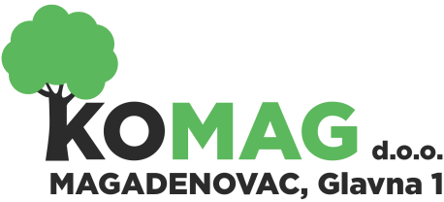

MB: 2812258; OIB: 58245206444;

IBAN: HR6123400091110504310 Privredna banka Zagreb;

Telefon: 031/647-165, 031/647-131; Telefax: 031/647-123;

**za obavljanje komunalne djelatnosti** Email: [komag@komag.hr](mailto:komag@komag.hr); web: [www.komag.hr](http://www.komag.hr)

Broj: 12-2022-92

U Magadenovcu, 30. prosinca 2022. godine

Na temelju članka 16. stavak 7. Etičkog kodeksa „KOMAG“ d.o.o. Magadenovac direktorica KOMAG d.o.o., dana 30. prosinca 2022. godine, donosi

**ODLUKU**

**o imenovanju povjerenika za etiku**

Članak 1.

Jasna Živković, ing.građ, direktorica, imenuje se povjerenikom za etiku u komunalnom društvu KOMAG d.o.o. Magadenovac, Glavna 1.

Članak 2.

Povjerenik za etiku obavlja slijedeće poslove:

- prati primjenu Etičkog kodeksa u KOMAG d.o.o. Magadenovac

-promiče etičko ponašanje u međusobnim odnosima radnika, te u odnosima radnika prema građanima i drugim poslovnim subjektima koji su korisnici usluga,

-zaprima pritužbe radnika, građana i drugih poslovnih subjekata koji su korisnici usluga KOMAG d.o.o.,

-provodi postupak ispitivanja osnovanosti pritužbe, priprema pisano izvješće i odgovor podnositelju pritužbe,

- vodi evidenciju o zaprimljenim pritužbama,

- podnosi izvješće o svom radu skupštini društva.

Članak 3.

Službeni kontakt – podaci povjerenika za etiku KOMAGd.o.o. su:

- e-mail: [komag@komag.hr](mailto:komag@komag.hr) uz naznaku-Povjerenik za etiku

- službeni telefonski broj: 099/2517-445

- službeni telefaks broj: 031/647-123

Članak 4.

Ova Odluka objavit će se na oglasnoj ploči i na web stranici KOMAG d.o.o..

Članak 5.

Ova Odluka stupa na snagu danom donošenja.

DIREKTORICA

Jasna Živković, ing.građ.